Docker

演示环境，选用Ubuntu，可执行如下命令查看其版本信息：
cat /etc/os-release
如图：
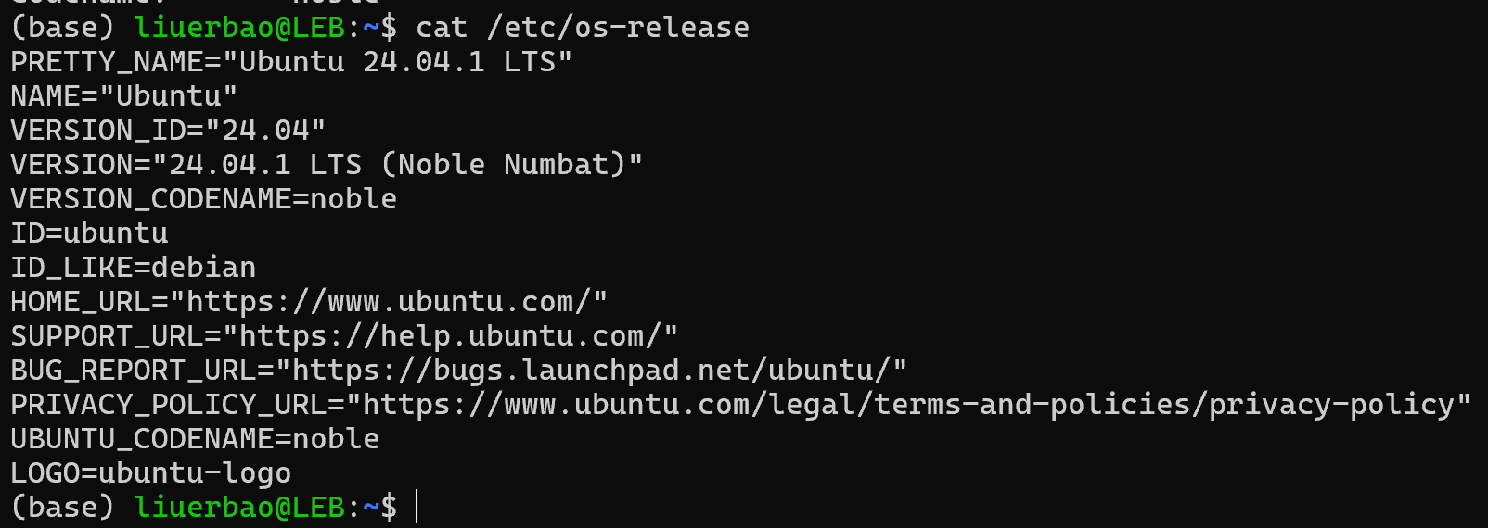
执行如下命令，查看系统信息：
uname -m
如图：
系统为x86_64，也就是amd64。

简介

官网地址：https://www.docker.com/
文档地址：https://docs.docker.com/

安装Docker
要安装Docker Engine，需要64位版本的Ubuntu：
- Ubuntu oracle 24.10
- Ubuntu Noble 24.04 （LTS）
- Ubuntu Jammy 22.04 （LTS）
显然笔者的系统为第（2）条。Docker Engine for Ubuntu兼容x86_64（或amd64）、 armhf、arm64、s390x和ppc64le（ppc64el）架构。
在安装Docker Engine之前，需要卸载所有冲突的包。读者的Linux发行版可能提供了非官方的Docker包，这可能与Docker提供的官方包冲突。安装正式版本的Docker Engine前，请先卸载这些软件包。要卸载的非官方软件包有：
- docker.io
- docker-compose
- docker-compose-v2
- docker-doc
- podman-docker
此外，Docker Engine依赖于containerd和runc。Docker Engine将这些依赖捆绑成一个bundle：如果您之前已经安装或运行过containerd，请卸载它们，以避免与Docker Engine绑定的版本冲突。
执行如下命令卸载所有冲突的包：
for pkg in docker.io docker-doc docker-compose docker-compose-v2 podman-docker containerd runc; do sudo apt-get remove $pkg; done
如图：
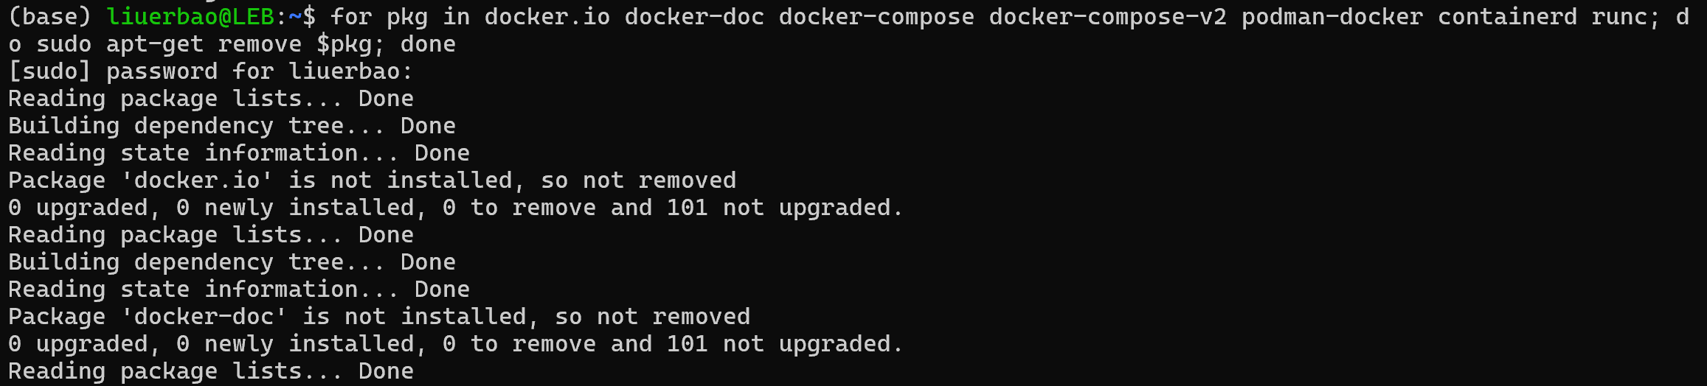
当卸载Docker时，存储在/var/lib/docker/中的映像、容器、卷和网络不会自动删除。如果想从头开始安装，并且希望清理任何现有数据，可如下操作：
卸载Docker Engine、CLI、containd和Docker Compose包：
sudo apt-get purge docker-ce docker-ce-cli containerd.io docker-buildx-plugin docker-compose-plugin docker-ce-rootless-extras
如图：
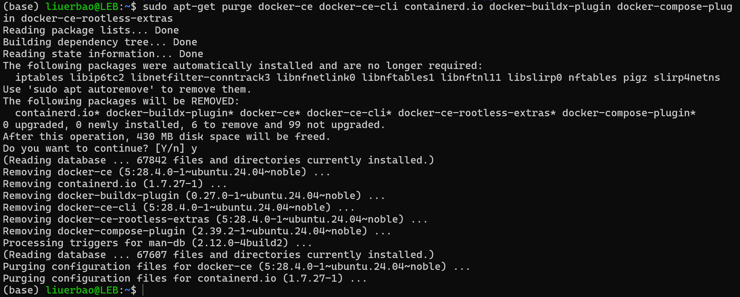
删除所有镜像、容器和卷：
sudo rm -rf /var/lib/docker
sudo rm -rf /var/lib/containerd
删除源列表和密匙环
sudo rm /etc/apt/sources.list.d/docker.list
sudo rm /etc/apt/keyrings/docker.asc
如图：
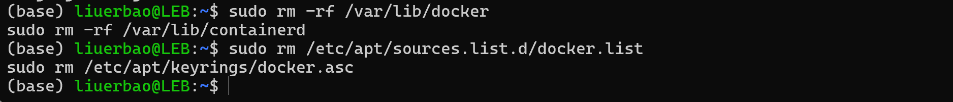
你可以用不同的方式安装Docker Engine，这取决于你的需要：
- Docker Engine与Linux的Docker Desktop捆绑在一起。
- 从Docker的apt库中设置和安装Docker引擎。
- 手动安装，手动管理升级。
- 使用方便的脚本。仅推荐用于测试和开发环境。

使用apt仓库安装
本节使用第（2）种方式进行安装。
在新主机上首次安装Docker Engine之前，需要设置Docker库。之后，您可以从存储库安装和更新Docker：
# Add Docker's official GPG key:
sudo apt-get update
sudo apt-get install ca-certificates curl
sudo install -m 0755 -d /etc/apt/keyrings
sudo curl -fsSL https://download.docker.com/linux/ubuntu/gpg -o /etc/apt/keyrings/docker.asc
sudo chmod a+r /etc/apt/keyrings/docker.asc

# Add the repository to Apt sources:
echo \
"deb [arch=$(dpkg --print-architecture) signed-by=/etc/apt/keyrings/docker.asc] https://download.docker.com/linux/ubuntu \
$(. /etc/os-release && echo "${UBUNTU_CODENAME:-$VERSION_CODENAME}") stable" | \
sudo tee /etc/apt/sources.list.d/docker.list > /dev/null
sudo apt-get update
如图：
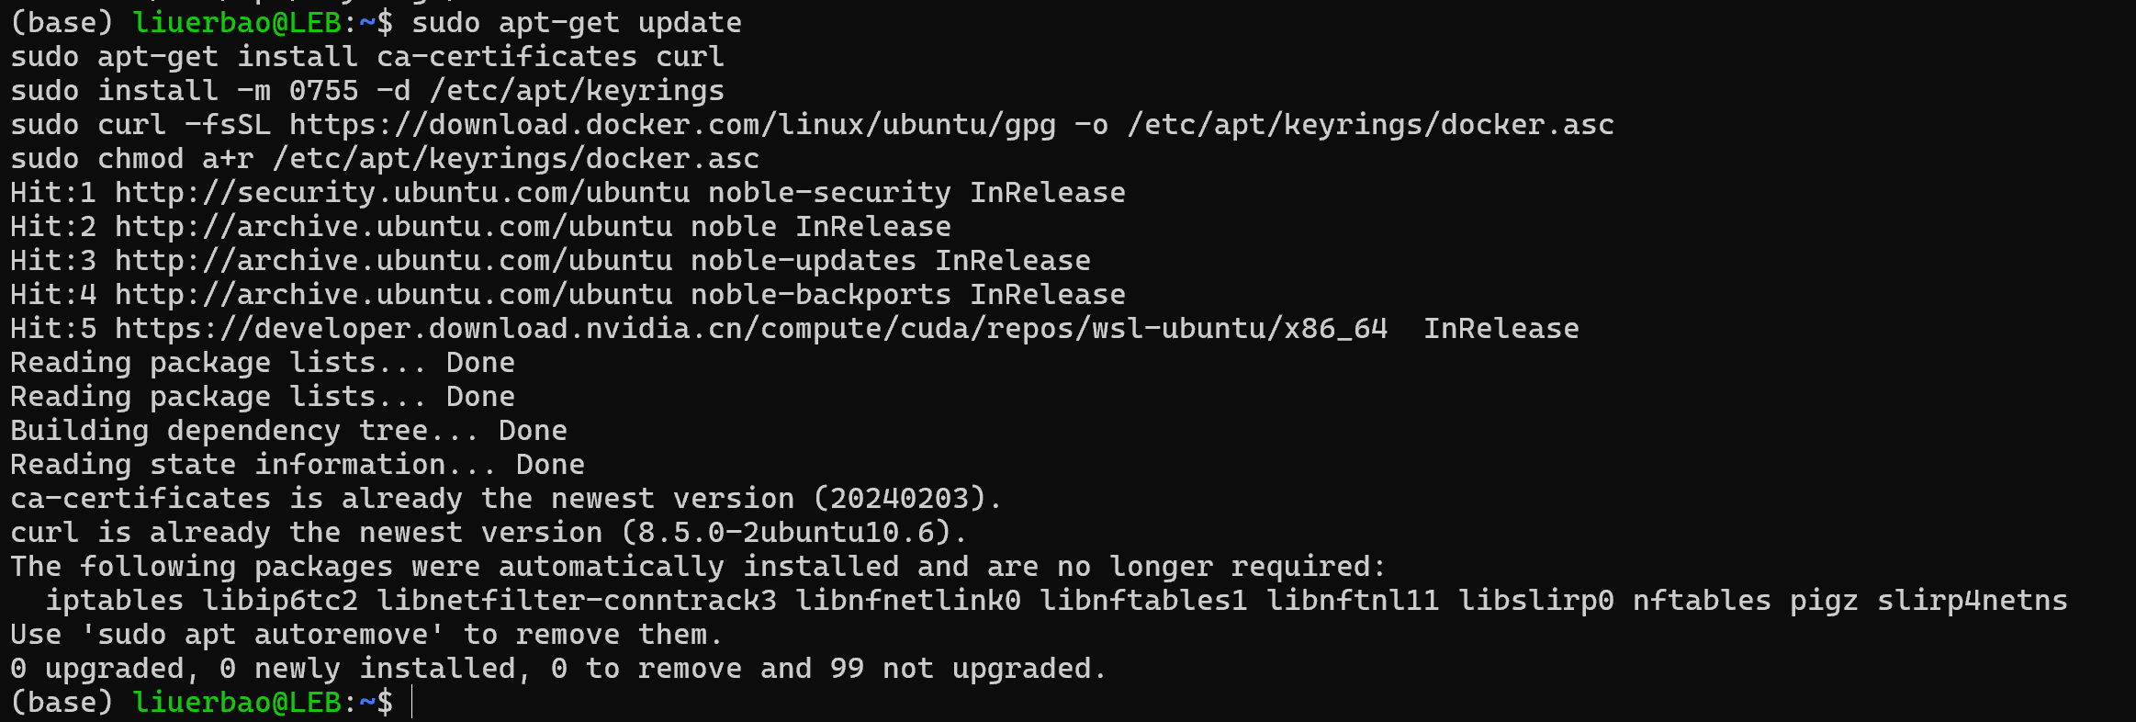
安装最新版本的Docker，命令如下：
sudo apt-get install docker-ce docker-ce-cli containerd.io docker-buildx-plugin docker-compose-plugin
如图：
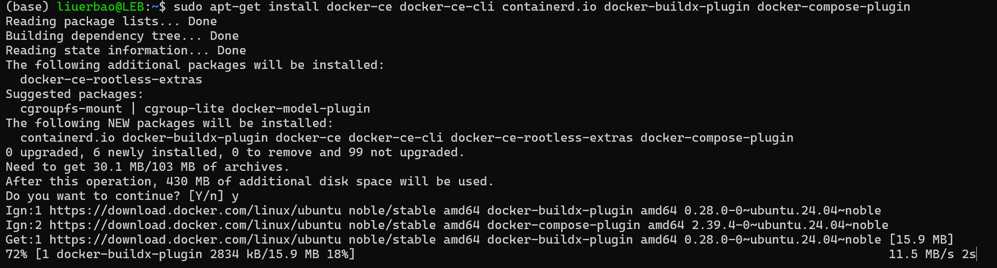
安装完成后，Docker服务会自动启动。要验证Docker是否正在运行，使用：
sudo systemctl status docker
如图：
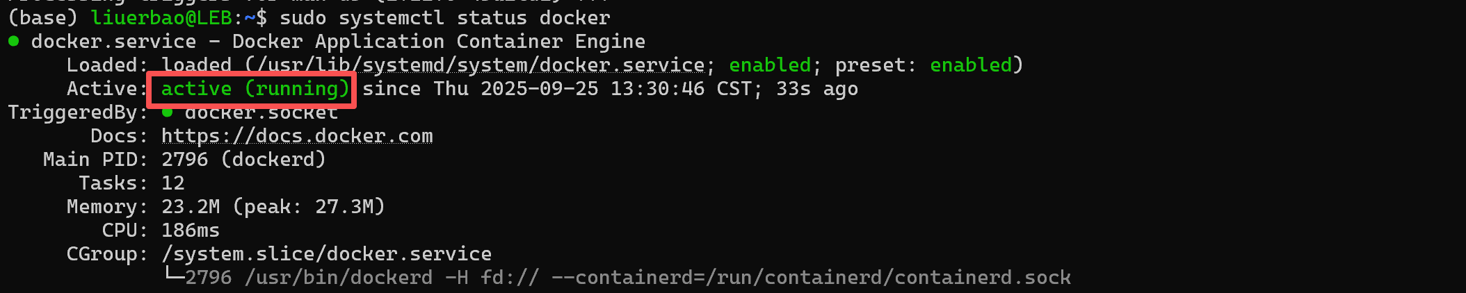
有些系统可能会禁用此行为，需要手动启动：
sudo systemctl start docker
可通过如下命令，查看安装的版本信息：
docker --version
如图：
安装指定的Docker Engine版本，首先查看可安装的版本：
# List the available versions:
apt-cache madison docker-ce | awk '{ print $3 }'
如图：
选择需要安装的版本，执行如下命令安装：
VERSION_STRING=5:28.4.0-1~ubuntu.24.04~noble
sudo apt-get install docker-ce=$VERSION_STRING docker-ce-cli=$VERSION_STRING containerd.io docker-buildx-plugin docker-compose-plugin
命令中VERSION_STRING指定了需要安装的版本。默认安装在/var/lib/下。

使用包安装
如果不能使用Docker的apt库来安装Docker Engine，可以下载deb文件并手动安装。每次升级Docker Engine都需要下载一个新文件。
- 登录https://download.docker.com/linux/ubuntu/dists/
- 选择Ubuntu的版本，笔者为noble，如图：
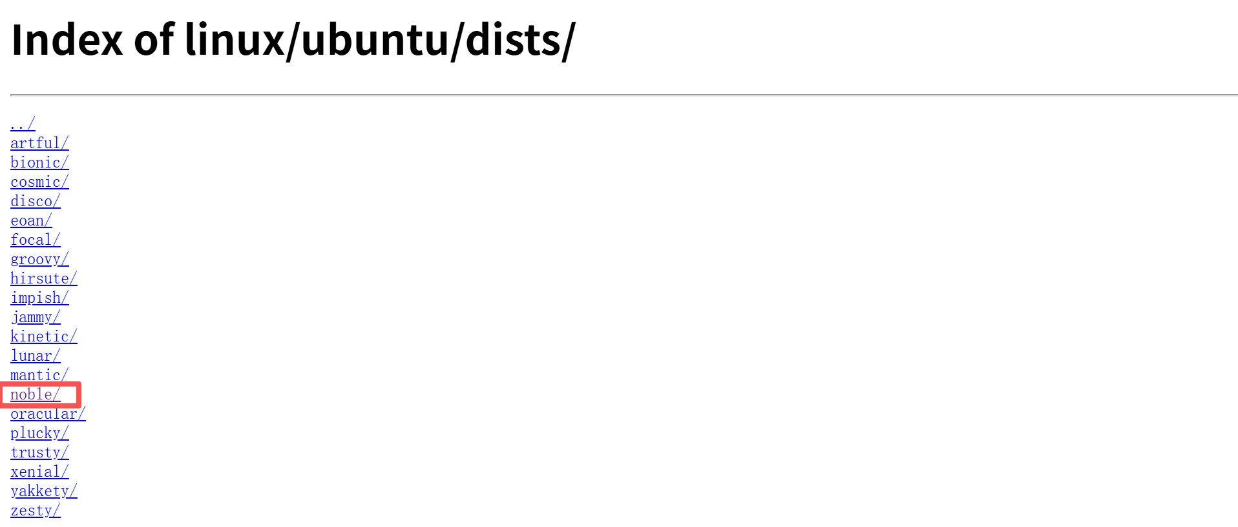
- 进入pool/stable/目录，如图：
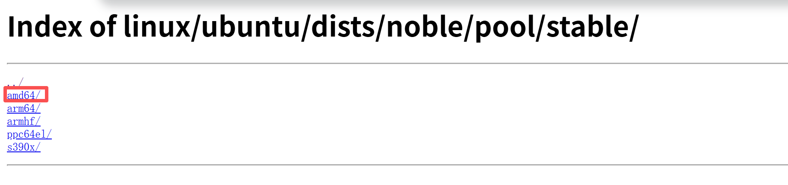
- 选择系统版本，笔者为amd64，进入目录，如图：
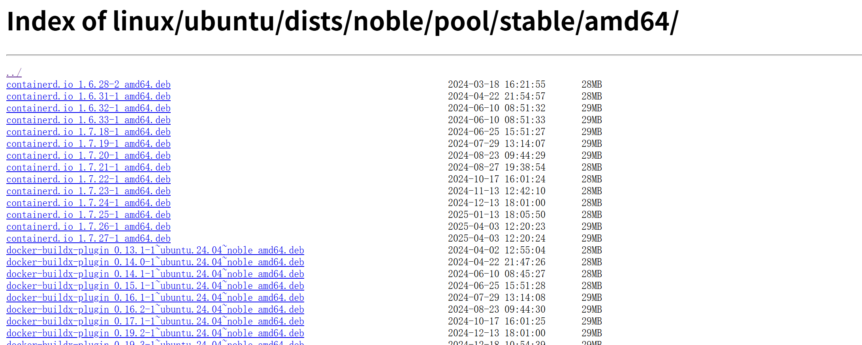
下载Docker Engine、CLI、containerd和Docker Compose包的deb文件如下：
containerd.io_<version>_<arch>.deb
docker-ce_<version>_<arch>.deb
docker-ce-cli_<version>_<arch>.deb
docker-buildx-plugin_<version>_<arch>.deb
docker-compose-plugin_<version>_<arch>.deb
将下载的安装包，上传到Ubuntu指定目录，例如当前目录，然后执行如下命令安装：
sudo dpkg -i ./containerd.io_<version>_<arch>.deb \
./docker-ce_<version>_<arch>.deb \
./docker-ce-cli_<version>_<arch>.deb \
./docker-buildx-plugin_<version>_<arch>.deb \
./docker-compose-plugin_<version>_<arch>.deb
需要将命令中.改为读者的目录。

核心概念

镜像仓库

Docker Hub
Docker官方提供了一个公有镜像仓库Docker Hub。地址：https://hub.docker.com/。
如果没有指定镜像仓库地址，则默认使用该镜像仓库。如图：
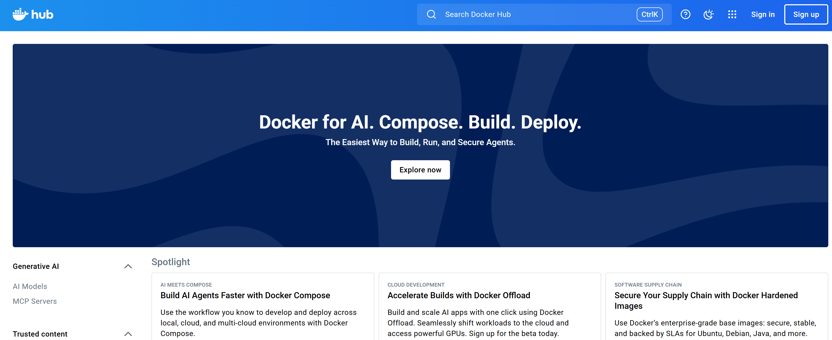
注册登录后，Docker界面如图：
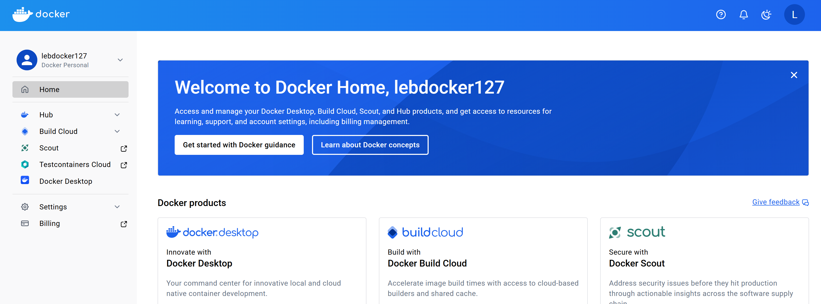
Docker Hub界面，如图：
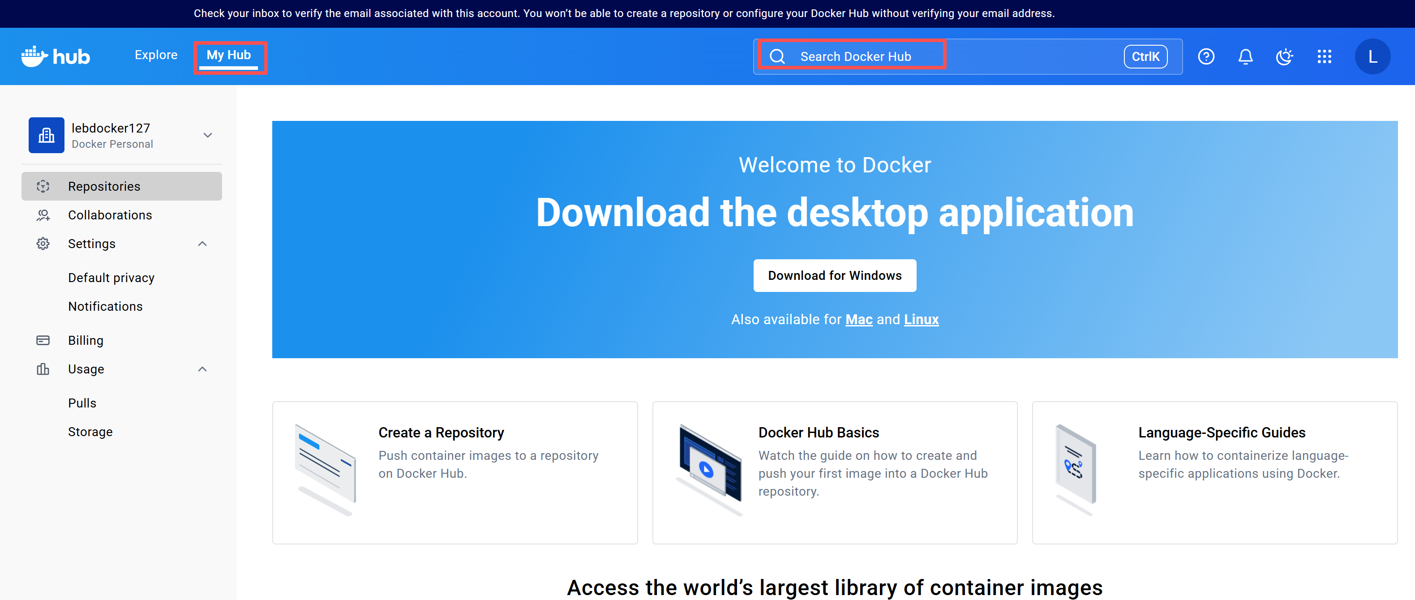
可以搜索镜像，例如mysql，如图：
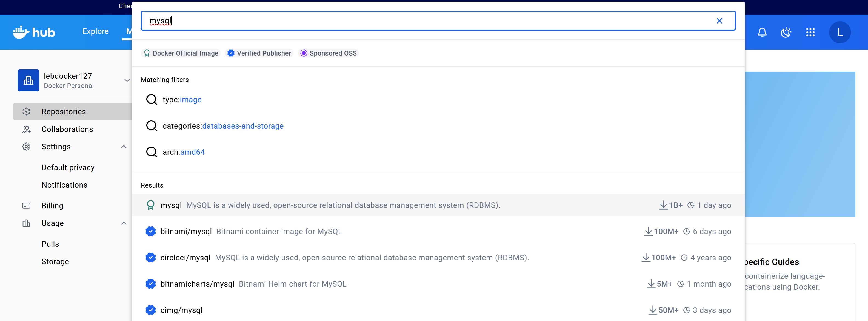
注：可以发现访问Docker Hub速度非常慢，例如从Docker Hub拉取镜像到本地时。

阿里云Docker镜像
为了提高效率，可以在Docker Engine中配置国内镜像加速器。可以配置的国内镜像加速器有很多，比如阿里云、网易蜂巢、DaoCloud和Docker中国区官方镜像加速器等。
本节以阿里云镜像加速器为例。
- 注册阿里云账号，地址：https://www.aliyun.com/
- 访问容器镜像服务网站（https://cr.console.aliyun.com/）如图：
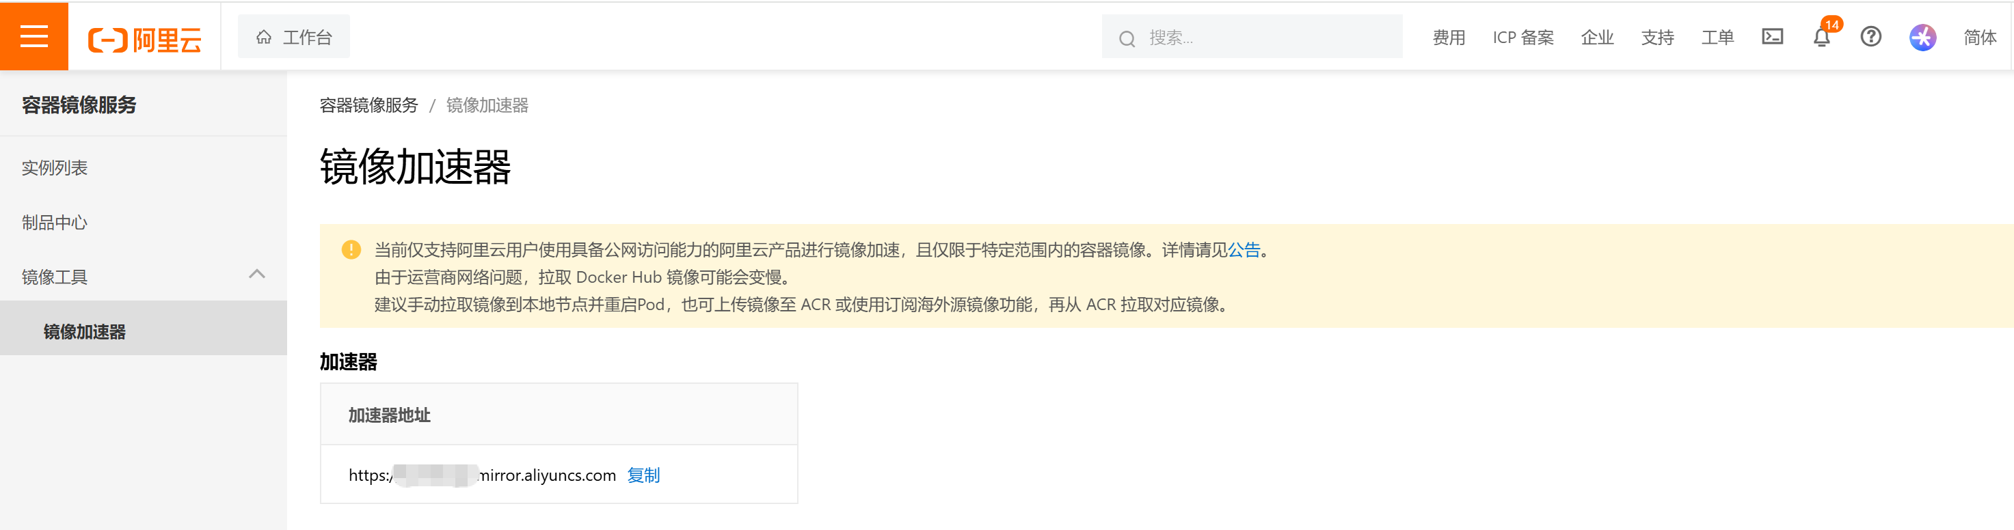
根据页面提供的操作文档，选择Ubuntu，命令如下：
sudo mkdir -p /etc/docker
sudo tee /etc/docker/daemon.json <<-'EOF'
{
"registry-mirrors": ["https://ku3ebsqn.mirror.aliyuncs.com"]
}
EOF
sudo systemctl daemon-reload
sudo systemctl restart docker
命令中<your-mirror>改为读者自己的镜像。执行如下命令查看是否配置成功：
docker info | tail
如图：
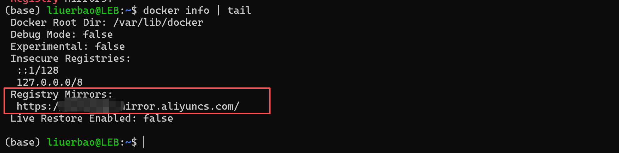
虽然配置成功了，但是Docker search命令依然会从Docker Hub的官方API（https://index.docker.io/v1/search）进行搜索，可通过指定服务提供商域名进行搜索：
docker search docker-0.unsee.tech/nginx
如图：
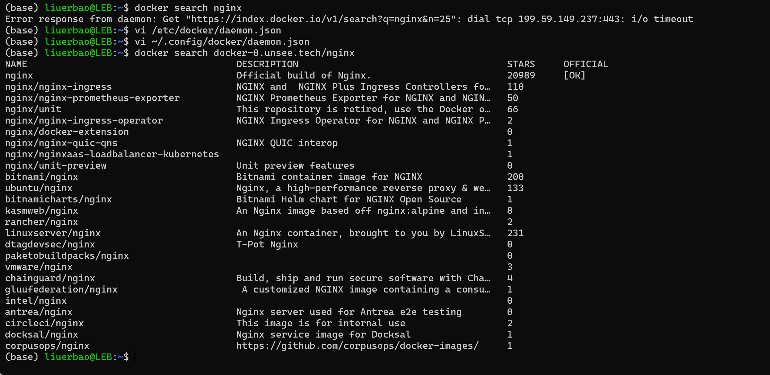
由于阿里云对镜像加速器功能调整无法使用。，如图：
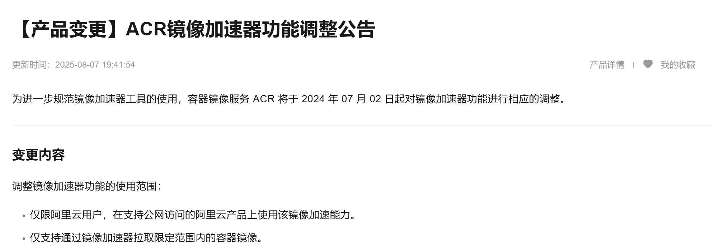
可以使用DaoCloud镜像，地址为：https://docker.m.daocloud.io。配置如下：
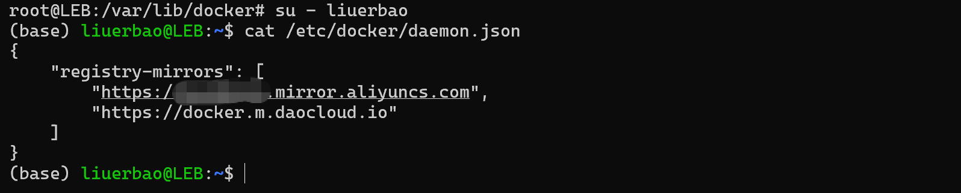
多个镜像地址使用英文逗号分隔。配置后重新加载配置。
注：镜像加速器地址是否可用，可使用浏览器访问进行验证。

私有镜像仓库
https://goharbor.io/

Hello Word
本节以nginx为例演示。
拉取nginx镜像：
docker pull nginx
如图：
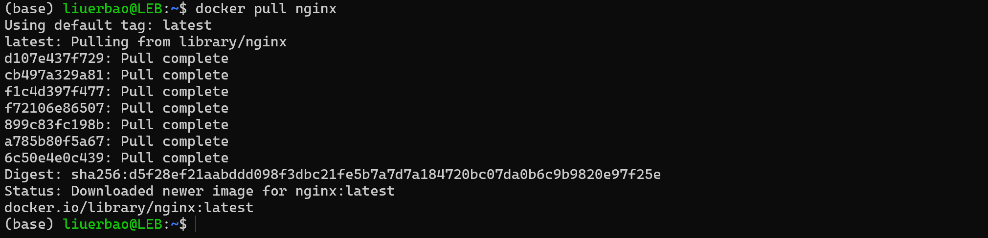
查看所有镜像：
docker images
如图：
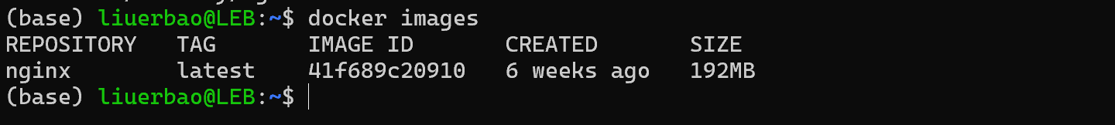
使用镜像创建容器
docker run -d -p 1234:80 nginx
（1）-d：以守护进程启动容器；
（2）-p：将nginx在容器内的80端口映射到宿主机的1234端口，这样节可以通过宿主机访问容器内部了。
如图：
使用浏览器访问：http://localhost:1234/，如图：

查看容器信息：
docker ps
如图：
停止容器
docker stop 22fd737cb7cf
如图：
删除容器
docker rm 22fd737cb7cf
删除镜像
docker rmi 41f689c20910
如图：
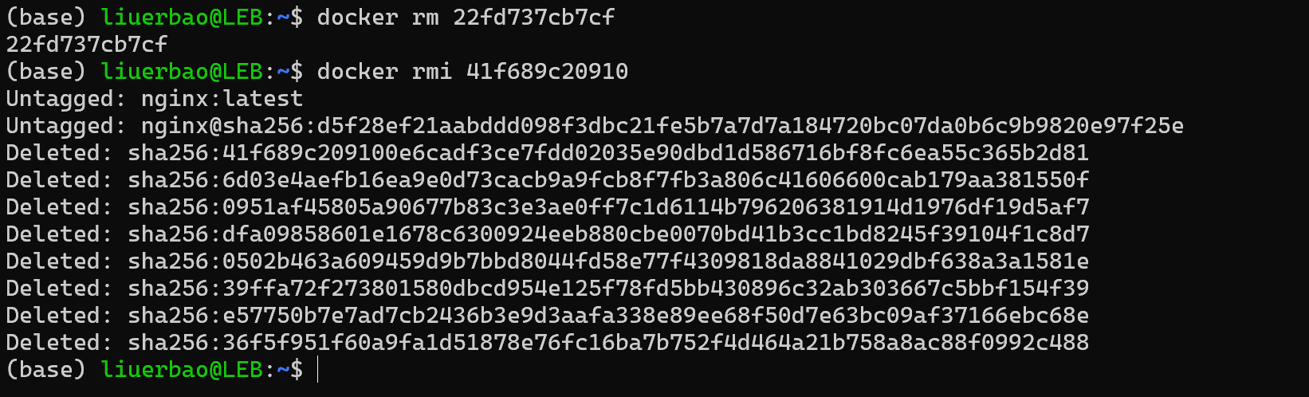

Docker常用命令

docker help

重启Docker
systemctl restart docker
加载
systemctl daemon-reload

docker info
查看Docker信息：
docker info
如下：
Client: Docker Engine - Community
Version: 28.4.0
Context: default
Debug Mode: false
Plugins:
buildx: Docker Buildx (Docker Inc.)
Version: v0.28.0
Path: /usr/libexec/docker/cli-plugins/docker-buildx
compose: Docker Compose (Docker Inc.)
Version: v2.39.4
Path: /usr/libexec/docker/cli-plugins/docker-compose

Server:
Containers: 0
Running: 0
Paused: 0
Stopped: 0
Images: 0
Server Version: 28.4.0
Storage Driver: overlay2
Backing Filesystem: extfs
Supports d_type: true
Using metacopy: false
Native Overlay Diff: true
userxattr: false
Logging Driver: json-file
Cgroup Driver: systemd
Cgroup Version: 2
Plugins:
Volume: local
Network: bridge host ipvlan macvlan null overlay
Log: awslogs fluentd gcplogs gelf journald json-file local splunk syslog
CDI spec directories:
/etc/cdi
/var/run/cdi
Swarm: inactive
Runtimes: io.containerd.runc.v2 runc
Default Runtime: runc
Init Binary: docker-init
containerd version: 05044ec0a9a75232cad458027ca83437aae3f4da
runc version: v1.2.5-0-g59923ef
init version: de40ad0
Security Options:
seccomp
Profile: builtin
cgroupns
Kernel Version: 6.6.87.2-microsoft-standard-WSL2
Operating System: Ubuntu 24.04.1 LTS
OSType: linux
Architecture: x86_64
CPUs: 32
Total Memory: 27.4GiB
Name: LEB
ID: 80e42780-90a1-4744-ae2c-0a2f76b05e6b
Docker Root Dir: /var/lib/docker
Debug Mode: false
Experimental: false
Insecure Registries:
::1/128
127.0.0.0/8
Live Restore Enabled: false

查看Docker镜像的存储路径：
docker info|grep "Docker Root Dir"
如图
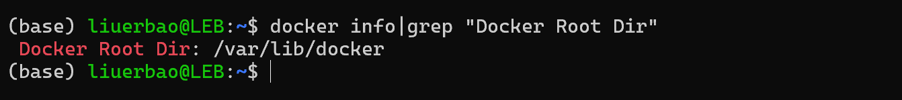

docker search
docker search nginx
docker search docker-0.unsee.tech/nginx

容器命令

查看容器
查看所有容器列表
docker ps
ps是查看进程的命令，而每个容器其实是一个进程。

删除容器
docker rm <容器ID或名称>
强制删除容器
docker rm -f <容器ID或名称>

镜像命令

拉取镜像
docker pull mysql
指定版本
docker pull mysql:5.7.19

查看镜像
查看所有镜像列表
docker images
如图：
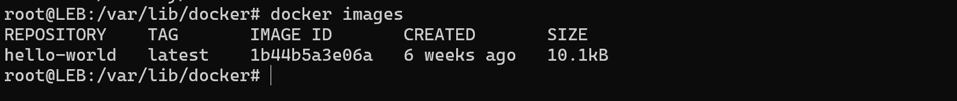

删除镜像
根据镜像ID删除：
docker rmi 1b44b5a3e06a
如图：
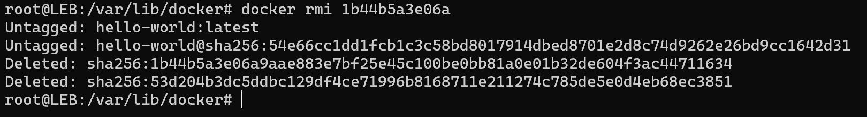

Docker配置

镜像存储路径

K8S

CI/CD

Ubuntu安装Conda
wget https://repo.anaconda.com/miniconda/Miniconda3-latest-Linux-x86_64.sh
如图：
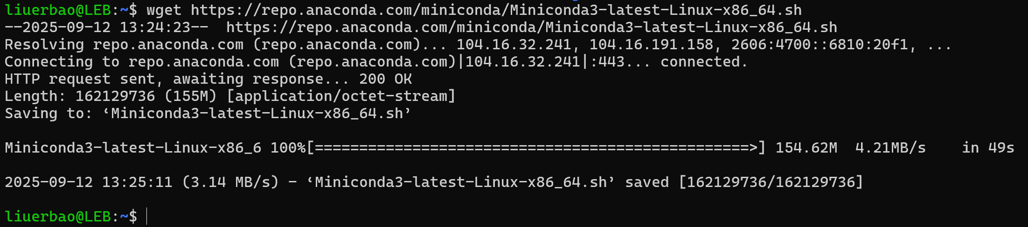

# 验证 SHA256 校验和（请检查官网获取最新值）
sha256sum Miniconda3-latest-Linux-x86_64.sh

# 给脚本添加执行权限
chmod +x Miniconda3-latest-Linux-x86_64.sh

# 运行安装脚本
./Miniconda3-latest-Linux-x86_64.sh
- Please, press ENTER to continue
按下Enter
- Do you accept the license terms? [yes|no]
输入yes
- 选择安装目录
默认/home/用户名/miniconda3
- You can undo this by running `conda init --reverse $SHELL`? [yes|no]
输入yes
激活安装
source ~/.bashrc
配置国内镜像
conda config --add channels https://mirrors.tuna.tsinghua.edu.cn/anaconda/pkgs/free/
conda config --add channels https://mirrors.tuna.tsinghua.edu.cn/anaconda/pkgs/main/
conda config --add channels https://mirrors.tuna.tsinghua.edu.cn/anaconda/cloud/conda-forge/
conda config --set show_channel_urls yes
Conda常用命令
# 创建新环境
conda create --name myenv python=3.9

# 激活环境
conda activate myenv

# 停用环境
conda deactivate

# 列出所有环境
conda env list

# 安装包
conda install numpy pandas

# 从环境导出配置
conda env export > environment.yml

# 从文件创建环境
conda env create -f environment.yml

# 删除环境
conda remove --name myenv --all

Docke

